Das PGM-Format

Aufgabe 1
Die PGM-Kodierung (Portable Greymap) ist ähnlich aufgebaut wie die PBM-Kodierung.
Betrachte die drei Beispieldateien im Editor CodeMyPic (https://codemypic.de) und beschreibe, wodurch sich diese Grafiken von den PBM-Grafiken, die du bereits kennst unterscheiden.

Aufgabe 2
Betrachte die drei Beispieldateien nocheinmal im Bildeditor und achte dieses Mal darauf wie sich Quelltexte von denen PBM-kodierter Grafiken unterscheiden. Probiere auch aus, wie die Darstellung durch Änderungen im Quelltext verändert. Erläutere anschließend anhand des untenstehenden Beispiels, wie die PGM-Kodierung aufgebaut ist.

P2
9 13
7

7 7 7 7 7 7 7 7 7
7 7 7 7 0 7 7 7 7
7 7 7 0 5 0 7 7 7
7 7 0 5 5 5 0 7 7
7 0 5 5 5 5 5 0 7
7 0 0 0 0 0 0 0 7
7 0 5 5 5 5 5 0 7
7 0 5 5 5 5 5 0 7
7 0 5 5 5 5 5 0 7
7 0 5 5 5 5 5 0 7

7 0 5 5 5 5 5 0 7
7 0 0 0 0 0 0 0 7
7 7 7 7 7 7 7 7 7
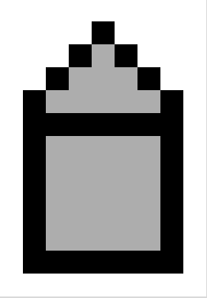

Aufgabe 3
Verwandele deinen PBM-kodierten Smiley aus dem letzten Arbeitsblatt in eine PGM-Kodierung und gib ihm eine „Gesichtsfarbe“. Verwende hierzu CodeMyPic.
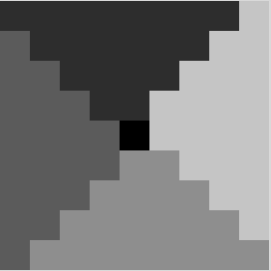

Aufgabe 4
Kodiere das nebenstehende Bild als PGM-Grafik. Verwende hierzu CodeMyPic.

